Исследовательская работа на тему
«Определение содержания витамина С в овощах и фруктах».
Автор работы: Созина Екатерина МОУ СОШ №12, 10класс
Научный руководитель: Никитина Л.А.
учитель химии.

Оглавление.
I. Введение. 3
II. Основная часть. 5
1. История открытия витаминов. 5
2. Классификация витаминов. 5
3. Физиологическая роль витамина С. 5
4. Биохимические свойства витамина С. 6
5. Источники содержания витамина С. 6
6. Суточная потребность в витамине С. 7
7. Эксперимент 1 «Определение содержания витамина С во фруктах и овощах». 10
8. Эксперимент 2. «Определение витамина С в соках промышленного производства». 13
9. Эксперимент 3. «Определение витамина С в нектарах». 15
III. Опрос-анкета. 17
IV. Заключение. 18
Приложение 1 19
V. Библиография 20

Введение.
Актуальность проблемы.
Мы живем в северном крае. Иммунная система защищает нас от воздействия внешних неблагоприятных факторов, это своего рода "линия обороны" против агрессивного действия бактерий, грибков, вирусов и т.д. Без здоровой и эффективно работающей иммунной системы организм ослабевает и чаще страдает от вирусных и бактериальных инфекций. Иммунная система защищает организм от его собственных клеток, у которых нарушена организация и которые утратили свои нормальные характеристики и функции. Она находит и уничтожает такие клетки, являющиеся потенциальными источниками рака. Давно известно, что витамины необходимы для образования иммунных клеток, антител и сигнальных веществ, участвующих в иммунном ответе. Суточная потребность в витаминах может быть небольшой, но именно от обеспеченности витаминами зависит нормальная работа иммунной системы и энергетический обмен.
Результаты популяционных исследований, проведенных Институтом питания РАМН, свидетельствуют о весьма тревожной ситуации, сложившейся в последние годы в России. Отмечаются крайне недостаточное потребление и все более нарастающий дефицит витаминов.
Так, дефицит витамина С выявился у 70-90% обследуемых. При этом витаминный дефицит носит сочетательный характер и обнаруживается не только зимой и весной, но и в летне-осенний период. Общую ситуацию можно рассматривать как массовый круглогодичный гиповитаминоз С. Именно поэтому моя цель определить наличие витамина С в отдельных продуктах питания и наиболее богатые рекомендовать для регулярного употребления.
Цель:
определить в условиях школьной лаборатории наличие витамина С в отдельных продуктах питания.
Задачи.
- Выяснить значение витамина С в образовании ферментов, веществ антиоксидантов, уничтожающих перекисные соединения в организме, повышающие иммунитет.
- Рассмотреть экологическое значение витамина С.
- Ознакомиться с биохимическими свойствами витамина С.
- Методом йодометрии, выяснить в каких именно овощах и фруктах содержится наибольшее количество витамина С и, сравнив содержание витамина С в готовых и свежеприготовленных соках, рекомендовать их для употребления.
- Провести опрос-анкету учащихся, как часто они употребляют продукты питания, содержащие витамин С.
Гипотеза:
если выяснить, в каких продуктах содержится наибольшее количество витамина С, то эти продукты можно рекомендовать для регулярного употребления.
Поставленные цель и задачи, выдвинутая гипотеза определили:

Предмет исследования: витамин С.

Объект исследования: продукты (овощи, фрукты, соки, нектары).
Были использованы методы исследования:
- метод эксперимента – йодометрия;
- анкетирование (в котором принимало участие 95 человек).

Данная работа носит как теоретический, так и прикладной характер, так как изучались научные данные о свойствах и физиологическом воздействии витамина С на организм человека; экспериментальным путём доказано наличие витамина С в отдельных продуктах, даны рекомендации при выборе продуктов.
В процессе работы была использована литература:
В книге «Опыты без взрывов» О.Ольгина я познакомилась с методом определения витамина С йодометрия, по которой провела эксперименты по определению содержания витамина С в продуктах.
Книга «Физиология человека» С.И. Гальперина помогла узнать основные симптомамы дефицита витамина С.
Справочники и учебники по химии рассказали о классификации витаминов по растворимости в воде и жире.

Основная часть.

История открытия витаминов.(9)
Русский ученый Н.И. Лунин в 1880 году опубликовал данные опытов на мышах. Если белых мышей вскармливать цельным молоком, то они развиваются и растут нормально. Но если мышей кормить пищей, состоящей из основных частей молока: казеина, молочного жира, сахарозы и дистиллированной воды, то они быстро гибнут. Из этого Лунин сделал вывод, что в молоке, помимо казеина, жира, молочного сахара и солей, содержатся ещё и другие вещества, незаменимые для питания.
Позже накопилось много данных о связи некоторых болезней с недостатком в пище каких-то специфических веществ. В 1912 году польский учёный К. Функ назвал существующие в продуктах питания жизненно важные вещества витаминами(от лат. vita – «жизнь»).

Классификация витаминов.
Действие витаминов было установлено до выяснения их строения и послужило основой при их классификации. Первоначально была введена буквенная классификация и, несмотря на то что она не отражает ни биологической, ни физической сущности витаминов, ею широко пользуются. В настоящее время открыто несколько десятков витаминов. Для удобства изучения их классифицируют по физическим свойствам: а) витамины, растворимые в жирах, б) витамины, растворимые в воде.
Жирорастворимые витамины | Водорастворимые витамины
витамин A  витамин D  витамин E  витамин K | витамин С  витамин PP  Витамин А (ретинол, аксерофтол)
Так же как вода и минеральные соли, витамины являются источниками энергии, их значение для организма чрезвычайно велико. Большинство людей испытывает дефицит в витамине С.

Физиологическая роль витамина С.
Физиологическое значение витамина С теснейшим образом связано с его окислительно-восстановительными свойствами. Возможно, что этим следует объяснить и изменения в углеводном обмене при скорбуте (заболевание, обусловленное недостатком в организме человека витаминов С и Р, то же что и цинга), заключающемся в постепенном исчезновении гликогена из печени и вначале повышенном, а затем пониженном содержании сахара в крови. По-видимому, в результате расстройства углеводного обмена при экспериментальном скорбуте наблюдается усиление процесса распада мышечного белка и появление креатина в моче. Большое значение имеет витамин С для образования коллаген (фибриллярный белок, составляющий основу соединительной ткани животных и обеспечивающий ее прочность) и функции соединительной ткани. Витамин С играет роль в гидроксилировании и окисления гормонов коры надпочечников. Нарушение в превращениях тирозина, наблюдаемое при цинге, также указывает на важную роль витамина С в окислительных процессах.
Недостаточное поступление витамина С с пищей проявляется в форме авитаминоза (цинги). Основные симптомы С-витаминной недостаточности в порядке их развития следующие: снижение мочевой экскреции аскорбиновой кислоты, уменьшение концентрации аскорбиновой кислоты в плазме крови и лейкоцитах, повышенная ломкость кровеносных капилляров, общая слабость, апатия, повышенная утомляемость, снижение аппетита, задержка роста, повышенная восприимчивость к инфекциям, болезненность дёсен, их отечность, разрыхленность, кровоточивость при чистке зубов.
Наиболее часто встречаются С-гиповитаминозные состояния. При этом часто имеются лишь субъективные признаки, которые выражаются в понижении общего тонуса организма. Люди с гиповитаминозом С более подвержены заболеваниям, причем эти заболевания протекают, как правило, длительно и тяжело.
Особенно часто С-гиповитаминозные состояния возникают в период повышенной потребности организма в витамине С при беременности, кормлении, усиленной физической и умственной работе, при инфекционных заболеваниях. Чаще гиповитаминоз можно наблюдать в весенние месяцы, когда, с одной стороны, уменьшается употребление овощей, а с другой – содержание в них витаминов вследствие длительного хранения.

Биохимические свойства витамина С.
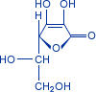
Поскольку цепи питания существуют не одну сотню лет, некоторые биологически активные вещества не вырабатываются в организме, а берутся из пищи в готовом виде. К ним относится и витамин С.
Аскорбиновая кислота - это белый кристаллический порошок кислого вкуса. Легко растворим в воде (1:3,5), с образованием кислых растворов, растворим в спирте. Растворы для инъекций готовят с добавлением натрия гидрокарбоната и стабилизаторов.
Аскорбиновая кислота, особенно ее дегидроформа, является весьма неустойчивым соединением. Превращение в дикетоулоновую кислоту, не обладающую витаминной активностью, является необратимым процессом, который заканчивается обычно окислительным распадом. Наиболее быстро витамин С разрушается в присутствии окислителей в нейтральной или щелочной среде при нагревании.
Организм человека не способен сам синтезировать витамин С, и в нем нет сколько-нибудь значительных резервов витамина С, поэтому необходимо систематическое ежедневное поступление этого витамина с пищей. Недостаток или отсутствие его приводят к развитию гипо- или авитаминоза (цинги).

Источники содержания витамина С.
Аскорбиновая кислота является одним из наиболее широко распространенных в природе витаминов. Она синтезируется растениями и подавляющим большинством животных. Животные продукты в общем более бедны витамином С, хотя отдельные органы содержат относительно высокие концентрации. С другой стороны, семена и зерна высших растений лишены витамина С. Однако с первых дней прорастания в них появляется аскорбиновая кислота. Богаты витамином С листья, плоды, несколько беднее корнеплоды. По богатству витамином С выделяются плоды шиповника, дающие экстракты хорошего вкуса. Синтез и накапливание аскорбиновой кислоты в одном и том же виде растений варьируют в зависимости от многих условий: почвы, агротехники, удобрений, освещенности, водного режима, температуры и др. Растения изменяются в онтогенезе. Для некоторых культур сортовые колебания очень велики. Так концентрация аскорбиновой кислоты в разных сортах черной смородины колеблется от 69 до 250 мг, а в яблоках – от 1 до 30мг (в Алтайском крае). В картофеле, капусте, а также в женском молоке часть витамина С находится в связанной форме, которая не выявляется обычными методами определения.(7)
Содержание витамина С в некоторых пищевых продуктах (в мг на 100 г) (подробно в приложении 1)
Наименование пищевых продуктов | Количество аскорбиновой кислоты | Наименование пищевых продуктов | Количество аскорбиновой кислоты
Овощи |  | Фрукты и ягоды
Перец красный | 250 | Шиповник сушеный | До 1500
Перец желтый сладкий | 125 | Смородина черная | 250
Капуста цветная | 75 | Апельсины | 50
Редис | 50 | Яблоки | 20

Таким образом, мы выяснили, что самые богатые витамином С являются фрукты: апельсины, смородина черная, шиповник и овощи: перец, капуста.

Суточная потребность в витамине С.
Суточная потребность человека в витамине С зависит от ряда причин:
- возраста, пола, выполняемой работы, состояния беременности или кормления грудью, климатических условий, вредных привычек.
- Болезни, стрессы, лихорадка и подверженность токсическим воздействиям (таким, как сигаретный дым) увеличивают потребность в витамине С.
- В условиях жаркого климата и на Крайнем Севере потребность в витамине С повышается на 30-50 процентов. Молодой организм лучше усваивает витамин С, чем пожилой, поэтому у лиц пожилого возраста потребность в витамине С несколько повышается.
Средневзвешенная норма физиологических потребностей составляет 60-100 мг в день. Обычная терапевтическая доза составляет 500-1500 мг ежедневно.
Рекомендуемая суточная потребность в витамине С
Категория | Возраст (лет) | Витамин С (мг)
Грудные дети | 0-0,5 | 30
Грудные дети | 0,5-1 | 35
Дети (1) | 1-3 | 40
Дети (1) | 4-6 | 45
Дети (1) | 7-10 | 45
Лица мужского пола | 11-14 | 50
Лица мужского пола | 15-18 | 60
Лица мужского пола | 19-24 | 60
Лица мужского пола | 25-50 | 60
Лица мужского пола | 51 и старше | 60
Лица женского пола | 11-14 | 50
Лица женского пола | 15-18 | 60
Лица женского пола | 19-24 | 60
Лица женского пола | 25-50 | 60
Лица женского пола | 51 и старше | 60
В период беременности |  | 70
В период лактации |  | 95
Так как организм человека не способен самостоятельно вырабатывать витамин С самостоятельно, мы должны поставлять витамины в организм при помощи употребляемых нами продуктов. Для исследования мы взяли следующие продукты.

Исследуемые образцы продуктов питания на содержание витамина С.

Сок апельсиновый «Сады Придонья».  Волгоград. | Углеводы-----11,5 г Витамин С—20 мг. Минеральные вещества:  Калий—130-190 мг | Цветная капуста | Витамин С—75 мг, витамин К 50мг, витамин Н 17 мг, В1,В3, йод.
Сок апельсиновый « Золотая Русь»  Волгоград | Углеводы-----11,5 г Витамин С—20 мг. Минеральные вещества:  Калий—130-190 мг | Красный перец | Витамин С—250мг, Витамин В1, Минеральные вещества: Co, I,
Сок апельсиновый «Услада»  Санкт-Петербург. | Углеводы 9г  Витамин С 20 мг | Яблоко | Витамин С—20мг, витамин Е 0,51мг, витамин Н 9мг,
Сок апельсиновый  «Чемпион»  Волгоград | Углеводы 11,7г  Калий 146 мг  Витамин С 20 мг | Апельсин | Витамин С—50мг, витамин Н 2мг, В1, В9.
Сок апельсиновый  «Вико»  Белореченск | Углеводы 11,2 г  Витамин С 20 мг | Черная смородина | Витамин С—250мг, В1, Co.
Сок апельсиновый  «J7»  Владивосток | Углеводы 10г  Калий 170мг  Mg 10мг  Ca 9мг  Витамин С 20мг
Сок ананасовый « Золотая Русь».  Волгоград | Углеводы-----12,8 г Витамин С—5 мг. Минеральные вещества:  Калий—90-200 мг
Сок яблочный «Сады Придония».  Волгоград | Витамин С—3 мг. Минеральные вещества: Калий—210 мг Железо—2,1 мг.
Нектар апельсиновый «Мой»  Волгоград | Витамин С—10 мг. Минеральные вещества: Калий—50 мг Железо—0,7 мг.
Нектар ананасовый  «Мой»  Волгоград | Углеводы-----12г Витамин С—5 мг. Минеральные вещества: Калий—50 мг Железо—0,1 мг.
Нектар мультифруктовый  «Мой»  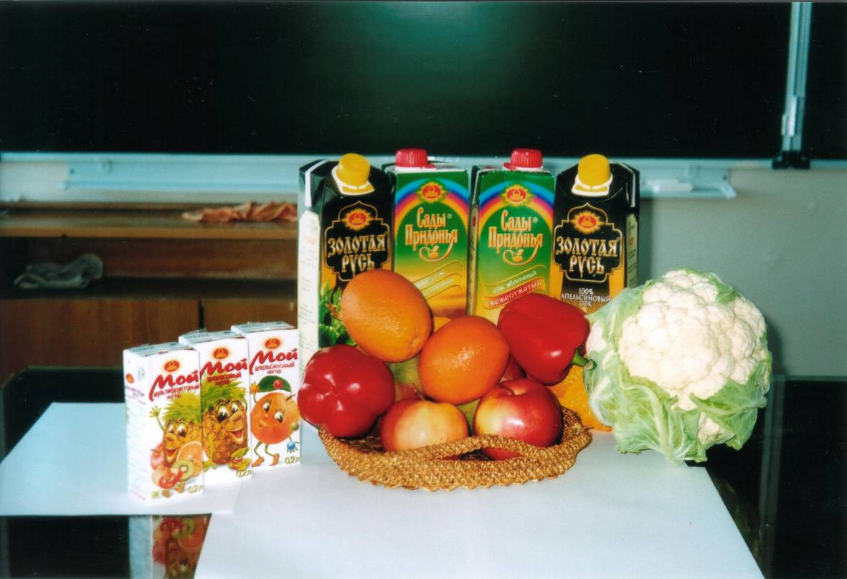  Волгоград | Углеводы-----12г Витамин С—2,5 мг. Минеральные вещества: Калий—50 мг Железо—01,2 мг.

Что лучше выбрать: соки или свежие фрукты?

Эксперимент 1 «Определение содержания витамина С во фруктах и овощах».
Цель: определить содержание витамина С во фруктах и овощах.
Оборудование: пипетка, химические стаканы, мерный цилиндр, ступа, пестик.
Реактивы: йод, крахмальный клейстер, вода, 1-% раствор соляной кислоты.
Объекты исследования: апельсин, яблоко, смородина чёрная, красный перец,
цветная капуста.
Методы исследования: ЙОДОМЕТРИЯ, титриметрический метод анализа, основанный на окислении исследуемого вещества иодом. Включает методы прямого (раствором I₂ в водном растворе KI) и обратного (избыток I₂ оттитровывают раствором Na₂S₂O₃) титрования.
I. Определение витамина С в чёрной смородине
Определим наличие витамина С в черной смородине методом йодометрии. Для этого:
1) отмеряем 20 мл отжатого сока чёрной смородины и разбавляем его водой до объёма
100 мл;
2) добавляем 1 мл крахмального клейстера;
3)добавляем по каплям 5 % р-ра йода до появления устойчивого синего окрашивания, не
исчезающего в течении 10-15 сек.
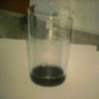
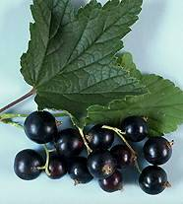
Расчёты: Как узнать, сколько мы израсходовали иодной настойки? Капли – это не единицы измерения … Мы воспользуемся вполне точным, методом, хотя и более долгим. С помощью той же пипетки посчитаем, сколько капель содержится в 1 мл (в 1 мл содержится 28 капель иода). Зная объём одной капли, можно довольно точно
определить объём раствора иода, израсходованного на титрование аскорбиновой
кислоты. Концентрация раствора иода нам известна (2): 1 мл его 5%-ного раствора соответствует 35 мг аскорбиновой кислоты
1 мл р-ра иода – 28 капель р-ра иода
Х мл р-ра иода- 70 капель р-ра иода, отсюда следует, что на окисление
аскорбиновой кислоты потребовалось 2.5 мл иода.
1 мл 5 %р-ра иода - 35 мг аскорбиновой кислоты 2.5 мл 5 % р-ра иода – Х мг аскорбиновой кислоты=> Х =2,5×35÷1 = 87,5 мг II. Определение витамина С в свежевыжатом соке апельсина.

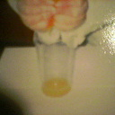
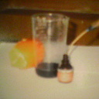
Определим наличие витамина С в свежевыжатом соке апельсина методом йодометрии.
Расчёты: . 1 мл р-ра иода – 28 капель р-ра иода

Х мл р-ра иода- 32 капли р-ра иода, отсюда следует, что на окисление
аскорбиновой кислоты потребовалось 1.32 мл иод.
1 мл 5 %р-ра иода - 35 мг аскорбиновой кислоты
1.14 мл 5 % р-ра иода – Х мг аскорбиновой кислоты => Х = 1,14×35 = 40 мг
IV. Определение витамина С в свежевыжатом соке яблока.
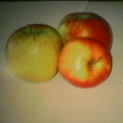

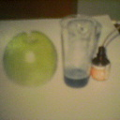
Здесь мы встречаемся с таким затруднением: в яблоках содержится фермент
аскорбиноксидаза, в присутствии которого аскорбиновая кислота быстро окисляется
на воздухе. Чтобы этого не произошло, анализ нужно проводить в кислой среде.
1) Взвешиваем яблоко. 260 г (до эксперимента)
2) Тонким ножом из нержавеющей стали вырезаем из предварительно взвешенного
яблока пробу (30г) в виде ломтика, от кожуры до сердцевины с семечками
3) Ломтик переносим в фарфоровую ступку с разбавленной соляной кислотой и
тщательно растираем пестиком.
- Определяем наличие витамина С в свежевыжатом соке яблока методом йодометрии.
Расчёты: . 1 мл р-ра иода – 28 капель р-ра иода
Х мл р-ра иода- 4 капли р-ра иода, отсюда следует, что на окисление
аскорбиновой кислоты потребовалось 0,14 мл иода.
1 мл 5 %р-ра иода - 35 мг аскорбиновой кислоты 0,14 мл 5 % р-ра иода – Х мг аскорбиновой кислоты=> Х = 0,14×35 = 4,9 мг
4,9 мг аскорбиновой кислот- 30 г яблока
Х мг аскорбиновой кислоты – 100г. яблока, тогда в 100 г яблока содержится 17 мг
аскорбиновой кислоты, а в целом яблоке массой 260 г – 42 мг.
Вывод: Наиболее богатыми витамином С являются фрукты: черная смородина(87,5 мг), далее апельсин(40 мг) и яблоки(17 мг).
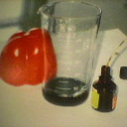

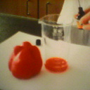

V. Определение витамина С в свежевыжатом соке красного перца.

1) Взвешиваем красный сладкий перец m=130г (до эксперимента).
2) Тонким ножом из нержавеющей стали вырезаем из предварительно взвешенного
перца пробу (35г) в виде ломтика, от кожуры до сердцевины с семечками.
3) Ломтик переносим в фарфоровую ступку тщательно растираем пестиком.
- Определяем содержание витамина С в свежевыжатом соке красного перца методом йодометрии.
Расчёты: . 1 мл р-ра иода – 28 капель р-ра иода
Х мл р-ра иода- 40 капель р-ра иода, отсюда следует, что на окисление
аскорбиновой кислоты потребовалось 1.4 мл иода.
1 мл 5 %р-ра иода - 35 мг аскорбиновой кислоты
1.4 мл 5 % р-ра иода – Х мг аскорбиновой кислоты => Х = 1,4×35= 49 мг
49 мг аскорбиновой кислоты - 35 г перца
Х мг акорбиновой кислоты – 100 г перца, тогда в 100 г содержится 140 мг,1 в целом
перце ( m=130г) содержится 182 мг аскорбиновой кислоты.
VI. Определение витамина С в свежевыжатом соке цветной капусты.
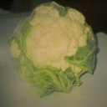
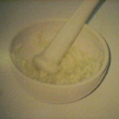
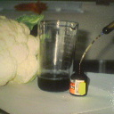

1) Берём 30г цветной капусты
2) Переносим её в фарфоровую ступку и тщательно растираем пестиком.
- Определяем содержание витамина С в свежевыжатом соке цветной капусты методом йодометрии.
Расчёты: . 1 мл р-ра иода – 28 капель р-ра иода
Х мл р-ра иода- 11 капель р-ра иода, отсюда следует, что на окисление
аскорбиновой кислоты потребовалось 0,39 мл иода.
1 мл 5 %р-ра иода - 35 мг аскорбиновой кислоты
0,39 мл 5 % р-ра иода – Х мг аскорбиновой кислоты => Х = 0,39×35 = 13.7 мг
13.7 мг аскорбиновой кислоты - 30 г цветной капусты
Х мг акорбиновой кислоты – 100 г капусты, тогда в 100 г содержится 46 мг.
Так как цветную капусту не все употребляют в сыром виде, то я решила узнать, сколько витамина С содержится в цветной капусте после термической обработки.
VII Определение витамина С в цветной капусте после термической обработки .
1) Берём 30г цветной капусты и пропариваем.
2) Переносим пропаренную капусту в фарфоровую ступку и тщательно растираем пестиком.
- Определяем содержание витамина С в цветной капусте методом йодометрии.
Расчёты: . 1 мл р-ра иода – 28 капель р-ра иода
Х мл р-ра иода- 6 капель р-ра иода, отсюда следует, что на окисление
аскорбиновой кислоты потребовалось 0,21 мл иода.
1 мл 5 %р-ра иода - 35 мг аскорбиновой кислоты
0,21 мл 5 % р-ра иода – Х мг аскорбиновой кислоты => Х = 0,21×35 = 7,5 мг
7,5 мг аскорбиновой кислоты - 30 г цветной капусты
Х мг акорбиновой кислоты – 100 г капусты, тогда в 100 г содержится 25 мг.
Проведенный эксперимент доказал, что в свежем соке цветной капусты содержится большое количество витамина С (46мг в 100г), но по своим вкусовым качествам цветную капусту чаще употребляют в варёном виде. Нужно отметить, что в таком виде теряется количество витамина С (с 46мг до 25мг в 100г, т.е. в 1,84 раза).

Вывод по эксперименту 1: Из свежих продуктов питания наибольшее количество витамина С содержится в соке черной смородины(87,5 мг), в красном перце(140 мг), цветной капусте(46 мг), апельсине(40 мг) и яблоке(17 мг).

В пищу, мы употребляем не только свежие фрукты и овощи, но и соки промышленного производства.

Эксперимент 2. «Определение витамина С в соках промышленного производства».
I.Определение витамина С в соках разных производителей.
Цель: Доказать действительно ли содержание витамина С соответствует рекламным данным на упаковке с соком.
Оборудование: пипетка, химические стаканы, химические плоскодонные колбы, мерный
цилиндр.
Реактивы: иод, крахмал, вода.
Объекты исследования: 100 % апельсиновый сок (производители: « Золотая Русь», «Сады
Придонья», «J7», Чемпион», «Услада», «Вико»), 100 % анансовый сок «Золотая Русь», 100 % яблочный сок «Сады Придонья»
Методы исследования: ЙОДОМЕТРИЯ.
- Апельсиновый сок «Золотая Русь».
1)Отмеряем 10 мл сока разбавляем его водой до объёма 100 мл.
2)Определяем содержание витамина С в соке методом йодометрии.
Расчёты: 1 мл р-ра иода – 28 капель р-ра иода
Х мл р-ра иода- 16 капель р-ра иода, отсюда следует, что на окисление
аскорбиновой кислоты потребовалось 0,57 мл иода.
1 мл 5 %р-ра иода - 35 мг аскорбиновой кислоты
0,57 мл 5 % р-ра иода – Х мг аскорбиновой кислоты => Х = 0,57×35 = 20 мг

- Апельсиновый сок «J7».
1)Отмеряем 10 мл сока разбавляем его водой до объёма 100 мл.
2)Определяем содержание витамина С в соке методом йодометрии.
Расчёты: 1 мл р-ра иода – 28 капель р-ра иода
Х мл р-ра иода- 16 капель р-ра иода, отсюда следует, что на окисление
аскорбиновой кислоты потребовалось 0,57 мл иода.
1 мл 5 %р-ра иода - 35 мг аскорбиновой кислоты
0,57 мл 5 % р-ра иода – Х мг аскорбиновой кислоты => Х = 0,57×35 = 20 мг

3) Апельсиновый сок «Чемпион»
1)Отмеряем 10 мл сока разбавляем его водой до объёма 100 мл.
2)Определяем содержание витамина С в соке методом йодометрии.
Расчёты: 1 мл р-ра иода – 28 капель р-ра иода
Х мл р-ра иода- 16 капель р-ра иода, отсюда следует, что на окисление
аскорбиновой кислоты потребовалось 0,57 мл иода.
1 мл 5 %р-ра иода - 35 мг аскорбиновой кислоты
0,57 мл 5 % р-ра иода – Х мг аскорбиновой кислоты => Х = 0,57×35 = 20 мг

4) Апельсиновый сок « Дары Придонья».
1)Отмеряем 10 мл сока разбавляем его водой до объёма 100 мл.
- Определяем содержание витамина С в соке методом йодометрии.
Расчёты: 1 мл р-ра иода – 28 капель р-ра иода
Х мл р-ра иода- 15 капель р-ра иода, отсюда следует, что на окисление
аскорбиновой кислоты потребовалось 0,54 мл иода.
1 мл 5 %р-ра иода - 35 мг аскорбиновой кислоты
0,54 мл 5 % р-ра иода – Х мг аскорбиновой кислоты => Х = 0,54×35 = 19 мг

5) Апельсиновый сок «Услада».
1)Отмеряем 10 мл сока разбавляем его водой до объёма 100 мл.
- Определяем содержание витамина С в соке методом йодометрии.
Расчёты: 1 мл р-ра иода – 28 капель р-ра иода
Х мл р-ра иода- 15 капель р-ра иода, отсюда следует, что на окисление
аскорбиновой кислоты потребовалось 0,54 мл иода.
1 мл 5 %р-ра иода - 35 мг аскорбиновой кислоты
0,54 мл 5 % р-ра иода – Х мг аскорбиновой кислоты => Х = 0,54×35 = 19 мг

6) Апельсиновый сок «Вико».
1)Отмеряем 10 мл сока разбавляем его водой до объёма 100 мл.
- Определяем содержание витамина С в соке методом йодометрии.
Расчёты: 1 мл р-ра иода – 28 капель р-ра иода
Х мл р-ра иода- 15 капель р-ра иода, отсюда следует, что на окисление
аскорбиновой кислоты потребовалось 0,54 мл иода.
1 мл 5 %р-ра иода - 35 мг аскорбиновой кислоты
0,54 мл 5 % р-ра иода – Х мг аскорбиновой кислоты => Х = 0,54×35 = 19 мг
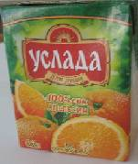
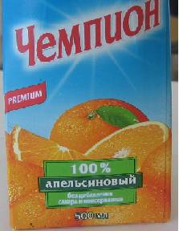
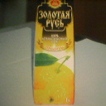


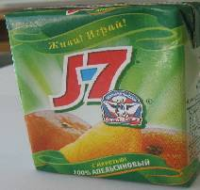
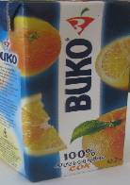
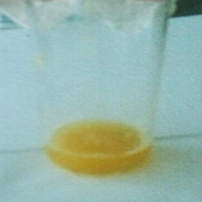
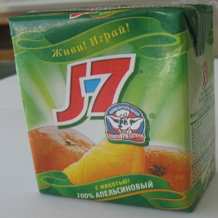
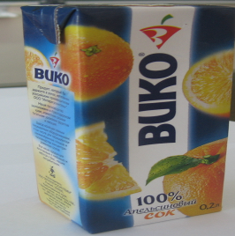
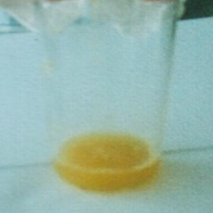

«Золотая Русь»  20мг. | Наши расчеты 20мг | «Сады Придонья»  20мг | Наши расчеты 19мг.
Сок апельсиновый «Услада» | 19 мг | Сок апельсиновый  «Вико» | 19 мг
Сок апельсиновый  «Чемпион» | 20 мг | Сок апельсиновый  «J7» | 20 мг

Вывод: Все 100 % апельсиновые соки промышленного производства, не зависимо от производителя содержат примерно одинаковое количество витамина С, равное
19-20 мг, которые близки и даже совпадают с рекламой на упаковке, поэтому при выборе апельсинового сока не имеет значения его производитель.

Но помимо апельсиновых соков мы употребляем соки из других фруктов.

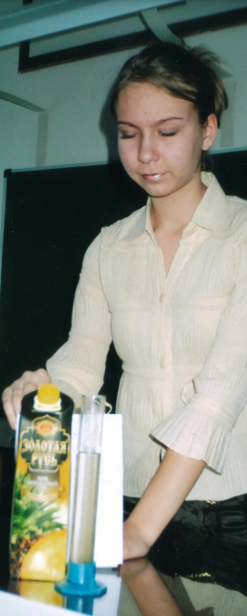
3.Ананасовый сок « Золотая Русь».
1)Отмеряем 10 мл сока, разбавляем его водой до объёма 100 мл.
- Определяем содержание витамина С в соке методом йодометрии.
Расчёты: 1 мл р-ра иода – 28 капель р-ра иода
Х мл р-ра иода- 4 капли р-ра иода, отсюда следует, что на окисление
аскорбиновой кислоты потребовалось 0,14 мл иода.
1 мл 5 %р-ра иода - 35 мг аскорбиновой кислоты 0,14мл 5 % р-ра иода – Х мг аскорбиновой кислоты => Х = 0,14×35 = 5 мг
4.Яблочный сок «Сады Придонья».
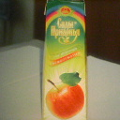
1)Отмеряем 10 мл сока, разбавляем его водой до объёма 100 мл.
- Определяем содержание витамина С в соке методом йодометрии.
Расчёты: 1 мл р-ра иода – 28 капель р-ра иода
Х мл р-ра иода- 2 капли р-ра иода, отсюда следует, что на окисление
аскорбиновой кислоты потребовалось 0,07 мл иода.
1 мл 5 %р-ра иода - 35 мг аскорбиновой кислоты 0,07мл 5 % р-ра иода – Х мг аскорбиновой кислоты => Х = 0,07×35= 2,4 мг
«Золотая Русь» ананас – 5мг | Наши расчеты 5 мг | «Сады придонья» яблоко – 3мг | Наши расчеты 2,4 мг

Вывод по эксперименту . Проведя анализ различных соков, мы пришли к выводу что наибольшее содержание витамина С находится в апельсиновом соке (20 мг), в ананасовом соке (5 мг), в яблочном соке (2,4 мг).

Мы употребляем в пищу также и нектары.

Эксперимент 3. «Определение витамина С в нектарах».
I. Определение содержание витамина С в нектарах.
Цель: определить содержание витамина С в ананасовом нектаре, мультифруктовом нектаре.
Оборудование: пипетка, химические стаканы, химические плоскодонные колбы, мерный
цилиндр.
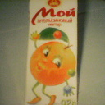
Реактивы: иод, крахмал, вода.
Объекты исследования: апельсиновый, ананасовый, мультифруктовый нектары.
Методы исследования: ЙОДОМЕТРИЯ
1. Апельсиновый нектар «Мой» («Сады Придонья»).
1) Отмеряем 10 мл нектара, разбавляем его водой до объёма 100 мл.
- Определяем содержание витамина С в нектаре методом йодометрии.
Расчёты: 1 мл р-ра иода – 28 капель р-ра иода
Х мл р-ра иода- 8 капель р-ра иода, отсюда следует, что на окисление
аскорбиновой кислоты потребовалось 0,29 мл иода.
1 мл 5 %р-ра иода - 35 мг аскорбиновой кислоты
0,29 мл 5 % р-ра× иода – Х мг аскорбиновой кислоты => Х = 0,29×35 = 10 мг

- Ананасовый нектар «Мой» ( «Сады Придонья»).
1) Отмеряем 10 мл нектара, разбавляем его водой до объёма 100 мл.
- Определяем содержание витамина С в нектаре методом йодометрии.
Расчёты: 1 мл р-ра иода – 28 капель р-ра иода
Х мл р-ра иода- 4 капли р-ра иода, отсюда следует, что на окисление
аскорбиновой кислоты потребовалось 0,1 мл иода.
1 мл 5 %р-ра иода - 35 мг аскорбиновой кислоты
0,14 мл 5 % р-ра иода – Х мг аскорбиновой кислоты => Х = 0,14×35 = 4.9мг
- Мультивитаминный нектар «Мой» ( Сады Придонья»).
1) Отмеряем 10 мл нектара, разбавляем его водой до объёма 100 мл.
- Определяем содержание витамина С в нектаре методом йодометрии.
Расчёты: 1 мл р-ра иода – 28 капель р-ра иода
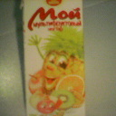
Х мл р-ра иода- 2 капли р-ра иода, отсюда следует, что на окисление
аскорбиновой кислоты потребовалось 0, мл иода.
1 мл 5 %р-ра иода - 35 мг аскорбиновой кислоты
0,07 мл 5 % р-ра иода – Х мг аскорбиновой кислоты => Х = 0,07×35 = 2.45 мг
Вывод по эксперименту 3. Исследуя содержание витамина С в нектарах мы выяснили, что больше всего витамина С содержится в апельсиновом нектаре (10 мг), в ананасовом (4,9 мг), как и в соке, мультивитаминный нектар занимает третью позицию (2,45 мг).

После проделанной исследовательской работы меня заинтересовал вопрос: «Чему отдают свое предпочтение учащиеся 10 и 11 классов: свежим фруктам или сокам промышленного производства»?

Опрос-анкета.
Десятые классы | Одиннадцатые классы
Что я предпочитаю: фрукт или сок из этого фрукта?

Предпочтение отдаю:

Как часто ты употребляешь свежие фрукты?

Для пополнения витаминов, которые быстро расходуются, дети предпочитают ежедневно употреблять в пищу свежие фрукты, причем наиболее любимым является апельсин, что является положительным моментом, т.к. именно в апельсине содержится наибольшее количество витамина С.

Заключение.
На основании полученных данных исследования, можно сделать вывод, что наиболее богатые витамином С являются свежие фрукты и овощи (черная смородина 250мг, красный перец - 250мг, цветная капуста - 75мг, апельсин - 50мг, яблоко - 20мг). Но по разным причинам (материальным, сезонным, объективным) мы не всегда можем употреблять в пищу круглый год свежие фрукты и овощи, в этом случае можно заменить данные продукты соками и нектарами. Проводя эксперименты, доказывая наличие витамина С в продуктах, я подтвердила выдвинутую мною гипотезу и могу порекомендовать:
Ввиду того, что черная смородина наиболее богата витамином С, предлагаем вам употреблять её в свежем виде, в соках, в морсах и в компотах. Также употреблять апельсины, яблоки и соки, в основе которых содержатся эти фрукты. В вашем рационе должны присутствовать сладкий красный перец и цветная капуста,
Используя данные исследования, мы провели беседу для учащихся 10 класса, выступали на школьной конференции, планируем рассказать о здоровом образе жизни родителям.

Приложение 1 (7)
Источники содержания витамина С.
Наименование пищевых продуктов | Количество аскорбиновой кислоты | Наименование пищевых продуктов | Количество аскорбиновой кислоты
Овощи |  | Фрукты и ягоды
Баклажаны | 5 | Абрикосы | 10
Горошек зеленый консервированный | 10 | Апельсины | 50
Горошек зеленый свежий | 25 | Арбуз | 7
Кабачки | 10 | Бананы | 10
Капуста белокочанная | 40 | Брусника | 15
Капуста квашеная | 20 | Виноград | 4
Капуста цветная | 75 | Вишня | 15
Картофель лежалый | 10 | Гранат | 5
Картофель свежесобранный | 25 | Груша | 8
Лук зеленый | 27 | Дыня | 20
Морковь | 8 | Земляника садовая | 60
Огурцы | 15 | Клюква | 15
Перец зеленый сладкий | 125 | Крыжовник | 40
Перец красный | 250 | Лимоны | 50
Редис | 50 | Малина | 25
Редька | 20 | Мандарины | 30
Репа | 20 | Персики | 10
Салат | 15 | Слива | 8
Томатный сок | 15 | Смородина красная | 40
Томат-паста | 25 | Смородина черная | 250
Томаты красные | 35 | Черника | 5
Хрен | 110-200 | Шиповник сушеный | До 1500
Чеснок | Следы | Яблоки, антоновка | 30
Шпинат | 30 | Яблоки северных сортов | 20
Щавель | 60 | Яблоки южных сортов | 5-10
Молочные продукты
Кумыс | 20 | Молоко кобылье | 25
Молоко козье | 3 | Молоко коровье | 2

Библиография
- Организация лечебного питания детей в стационарах/Под ред. Баранова А.А., Ладодо К.С. - М. "Эвита-Проф". 2001.- С.81.
- Справочник Видаль: Лекарственные препараты в России: Справочник.- М.: АстраФармСервис.- 2001.- 1536 с.
- Руководство по лечебному питанию детей/Под ред. Ладодо К.С. - М: Медицина, 2000.- 384 с.
- Ольгин О. Опыты без взрывов. Изд. 2-е, переработанное.- М.: Химия, 1986.-192с.
- Строганова Л.А., Александрова Н.И. Хронические расстройства питания у детей раннего возраста.- Санкт-Петербург: СПбМАПО, 1996.- 62 с.
- Студеникин В.М. Витамин D-дефицитный рахит//Детский доктор.-2000.-№4.- С. 43-46.
- Тутельян В.А. Витамины: 99 вопросов и ответов.- М.- 2000.- 47 с.
- Циркин С.Ю. (ред.). Справочник по психологии и психиатрии детского и подросткового возраста.- СПб.: "Питер".- 1999.
- Энциклопедия для детей том 17, Химия, -М. Аванта+, 200.-640с.
- Общая химия. 20-е издание, испр. Л.,»Химия», 1978. 720 с.
- Регистр лекарственных средств России "Энциклопедия лекарств".- 9-й вып.- ООО М; 2001.-77с.
.

